

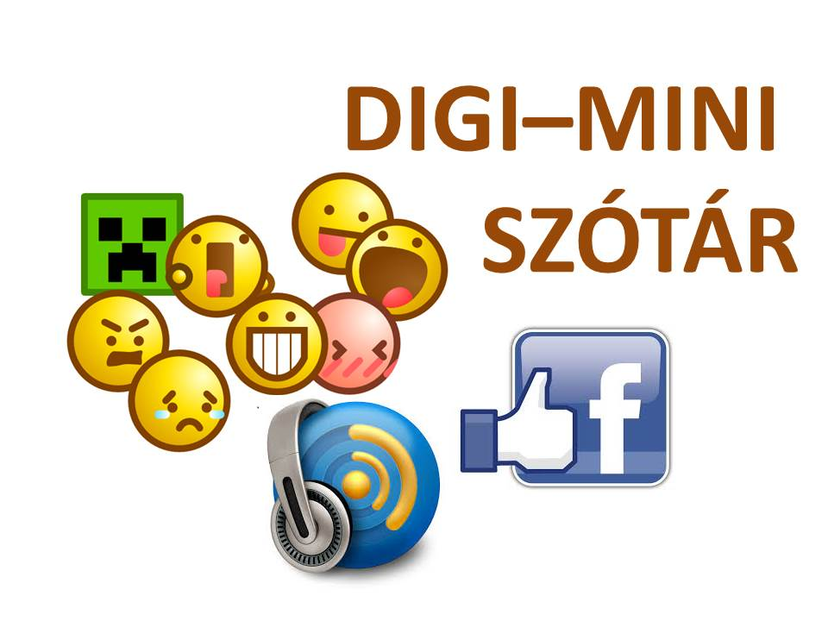A Csorba Győző Könyvtár Körbirodalom Gyermekkönyvtára Pályázatot hirdet

címmel általános iskolás gyermekek számára.

Biztosan ti is tapasztaltátok már, hogy szüleitek, nagyszüleitek nem mindig értik, amit barátaitokkal beszéltek, pedig magyarul társalogtok. Számotokra már teljesen természetes, hogy otthonotokban ott van a számítógép, jelen vagytok a közösségi oldalakon, szörföltök a világhálón, s a játék színtere is sokszor a számítógép. Mindezek során számos olyan netes kifejezést, szót használtok, amelyek számotokra egyértelmű, de szüleitek, nagyszüleitek sokszor csak nehezen vagy egyáltalán nem igazodnak el ebben a szövegkörnyezetben.

Szerkesszünk közösen netszótárt! Válasszatok ki 10 tetszőleges szót, amellyel az internet, a számítástechnika világában találkoztok, és rövid szócikkek formájában magyarázzátok el ezek jelentését, használatát úgy, hogy az érthető legyen azoknak is, akik csak most kezdenek ismerkedni a digitális nyelvvel.

Elkészült munkátokat e-mailben vagy nyomtatott formában várjuk a következő címekre:

Postacím: Csorba Győző Könyvtár Körbirodalom Gyermekkönyvtár   
7622 Pécs, Universitas u. 2/A.

E-mail: [korbirodalom@baralib.hu](mailto:korbirodalom@baralib.hu)

A pályázaton kérjük feltüntetni a következő adatokat: **név, cím, iskola, osztály, elérhetőség (e-mail).**

**Beérkezési határidő: 2014. március 26.**

A legjobb pályázatok jutalomban részesülnek, és az elkészült szócikkekből összeállítunk egy netszótárt, amely honlapunkra is felkerül.